Завдання 1. Опрацювати параграфи №21-22. Основні визначення записати в зошит.
Завдання 2. (Письмово в зошиті) Запиши кількість кроків, які потрібні для виходу з лабіринту. Вхід позначений чорною зірочкою.
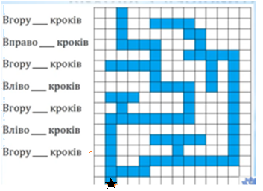
Завдання 3. (Письмово в зошиті) Виконай лінійний алгоритм. Пригадай команди виконавця Олівець. Одна стрілочка – одна клітинка у відповідному напрямку. Відступіть 1 клітинку зліва та 20 клітинок зверху на перетині клітинок поставте крапку та почніть малювати. Виконувати по рядочках, порядок позначений у ромбиках.
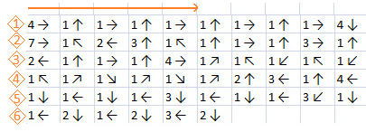
Завдання 4. Домашнє завдання виконати в зошиті письмово .
Запиши команди, які має виконати виконавець Олівець, що намалювати такий малюнок.
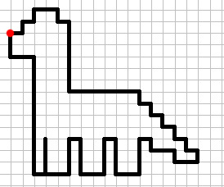Наприклад, і так далі.
Завдання 5. Робота за комп’ютером.
Під час роботи за комп’ютером пам’ятайте про правила техніки безпеки.
Якщо на вашому комп’ютері немає програми Scratch або Scratch2, можна скористатися онлайн-версією програми за посиланням:
https://scratch.mit.edu/projects/editor/?tutorial=getStarted
(Для того щоб скористатися посиланням натисніть клавішу CTRL і не відпускаючи її клацніть на посиланні.)
- Додайте фон сцени. Можна за вибором.
- Додайте виконавця. Можна за вибором.
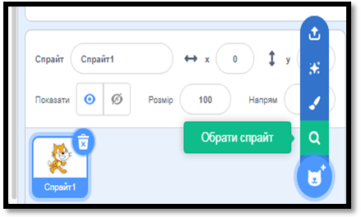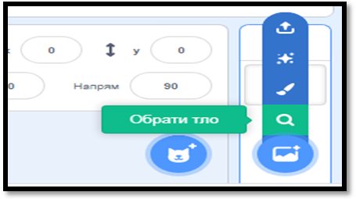
- Створіть скрипт (програму) за зразком. Натисніть 
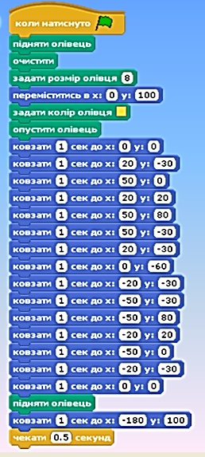
Запишіть у зошит що вийшло в результаті виконання даного лінійного алгоритму.

Сфотографувати результати та надіслати їх або сам файл бази даних вчителю на електронну пошту hanna.cherepin@ukr.net або на шкільний сайт користуючись вказівкою «Завантажити файл» у розділі де знаходиться дане завдання.
0680415408 – Viber

